

Taller Gina y Kata

Manual de Usuario

Versión:

Fecha: 27/10/2023

HOJA DE CONTROL

|  |  |  |  |
| --- | --- | --- | --- |
|  |  | | |
| **Nombre del Proyecto** | Taller Gina y kata | | |
| **Entregable** | Manual de Usuario | | |
| **Autor** | Erika Viviana Cuellar Flórez y Danna Sofía Robayo González | | |
| **Versión/Edición** |  | **Fecha Versión** | DD/MM/AAAA |
| **Aprobado por** |  | **Fecha Aprobación** | 27/10/2023 |
|  |  | **N.º Total de Páginas** | 10 |

ÍNDICE

1 DESCRIPCIÓN DEL SISTEMA 4

1.1 Objeto 4

1.2 Funcionalidad 4

2 MAPA DEL SISTEMA 5

2.1 Modelo Lógico 5

3 DESCRIPCIÓN DEL SISTEMA 6

3.1 Subsistema 1 6

3.1.1 Pantalla 1 6

3.1.2 Mensajes de error 6

3.1.3 Ayudas contextuales 6

6 GLOSARIO 9

7 BIBLIOGRAFÍA Y REFERENCIAS 10

# DESCRIPCIÓN DEL SISTEMA

## Objeto

Descripción del propósito del documento.

Se busca que el usuario se encuentre satisfecho con el uso del producto

Se

## Funcionalidad

EL USUARIO ES LA PERSONA QUE SE ENCARFGA DEL PEDIDO DEL PRODUCTO servicio, sistema, software o plataforma en línea. La funcionalidad del usuario en este contexto generalmente se centra en las acciones, interacciones y operaciones que realiza mientras utiliza el producto o servicio en cuestión.

**y transacciones:** En el caso de sitios web de comercio electrónico, los usuarios pueden realizar compras en línea, realizar transacciones financieras y gestionar carritos de

compra.

1. **Comunicación y colaboración:** Los usuarios pueden comunicarse con otros a través de servicios de mensajería, correos electrónicos, videoconferencias y colaborar en documentos compartidos.
2. **Seguridad y privacidad:** Los usuarios deben garantizar la seguridad de sus cuentas, proteger su información personal y seguir prácticas seguras en línea.
3. **Búsqueda de información:** Los usuarios pueden buscar información en sitios web o motores de búsqueda para obtener respuestas a sus preguntas o realizar investigaciones.
4. **Evaluación y retroalimentación:** Los usuarios pueden proporcionar retroalimentación a través de encuestas, reseñas, comentarios y calificaciones que son valiosos para mejorar productos y servicios.
5. **Acceso a recursos y funciones:** Los usuarios pueden acceder a recursos y funciones específicas según sus roles, como en sistemas de gestión de contenido (CMS), sistemas de gestión de relaciones con el cliente (CRM), sistemas de recursos humanos, etc.

# MAPA DEL SISTEMA

## Modelo Lógico

En este apartado se hará una descripción del sistema mediante diagramas en formato libre con un enfoque top-down. Es decir, se comenzará describiendo el sistema en su entorno, se continuará con una descomposición lógica del sistema por módulos, y a continuación se describirá cada módulo.

Ejemplo:

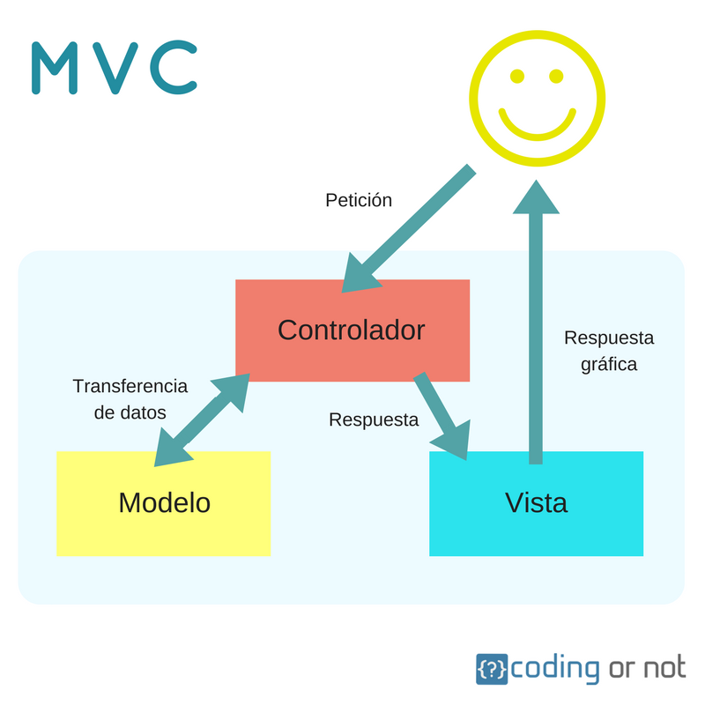

## 

# DESCRIPCIÓN DEL SISTEMA

La interfaz gráfica de la página de inicio presenta un encabezado de color rosa, con la paleta de colores de nuestra micro empresa. Su navegación se caracteriza por su sencillez y facilidad de comprensión. La página principal consta de octavo subpáginas, dedicadas a. El contenido de estas ya que se centra en las actividades llevadas a cabo en la micro empresa

La subpágina denominada "LOGIN" se ubica en la parte superior derecha, junto al nombre de la micro empresa. Esta pestaña es esencial para iniciar sesión como usuario. En la pantalla, se muestra un formulario con dos campos: uno para ingresar el ID y otro para la contraseña correspondiente. Si la contraseña es correcta, se redirige al usuario al menú principal del sistema de información, que mantiene la misma paleta de colores.

## Subsistema 1

En este apartado se deberá explicar la funcionalidad que agrupa el subsistema. Se Indicarán las distintas pantallas que comprenden el subsistema.

### Pantalla 1

- **Descripción de Pantallas:** El sistema incluye diversas interfaces para la interacción del usuario. Estas son:

* I**nterfaz de Inicio de Sesión:** Facilita la autenticación mediante dos campos: uno para la identificación del usuario y otro para su contraseña, complementado con un botón de ingreso.
* **Menú del Sistema de Información:** Presenta cinco botones, cada uno etiquetado con un rol distinto. Para cada rol, existen cuatro interfaces distintas que permiten registrar, consultar, actualizar y eliminar datos.
* **Objetivo de las Pantallas:** Estas interfaces están diseñadas para asegurar una entrada de datos efectiva por parte del usuario, que posteriormente se almacena en la base de datos y se refleja visualmente en la interfaz.
* **Componentes Principales:** Durante su interacción, el usuario se encontrará con diversos elementos en las pantallas, como botones, campos de texto y gráficos o tablas que muestran los datos introducidos.
* **Consideraciones y Reglas:** Hemos establecido validaciones específicas para asegurar la adecuada introducción de datos por el usuario. Si se detecta una entrada inválida, se presenta un mensaje alertando sobre la situación y solicitando una nueva introducción de los datos

### Mensajes de error

* En el proceso de inicio de sesión, si los datos proporcionados, ya sea la contraseña o el identificador (ID), no coinciden, se mostrará un mensaje en color rojo indicando que la información ingresada es incorrecta.

### Ayudas contextuales

En la interfaz de inicio de sesión se da la opción de registrarse como una ayuda por si el usuario no está en la base de datos, se le va dando una solución a su problema.

# GLOSARIO

Este punto contendrá la definición de todos los términos utilizados, y se considere de interés para la comprensión del sistema.

|  |  |
| --- | --- |
| **Término** | **Descripción** |
| Interfaz | La interfaz Se hace referencia a las superficies o ventanas graficadas a través de los usuarios interactúan con una aplicación o sistema informático. Son la parte visible de un software que proporciona una interacción entre el usuario y el sistema. |
| Subsistema | Un subsistema es un conjunto organizado de elementos interrelacionados el cual funciona como parte de un sistema más grande. Cada subsistema tiene su propia función y propósito dentro del sistema global, y su operación puede ser esencial para el funcionamiento adecuado de un sistema en su conjunto. |
| MVC | El patrón de diseño Modelo-Vista-Controlador (MVC) surge como solución para las preocupaciones en el desarrollo de aplicaciones, especialmente las aplicaciones con interfaces gráficas |

# BIBLIOGRAFÍA Y REFERENCIAS

En este punto se incluirán las referencias a la documentación utilizada para la elaboración de dicho documento.

|  |  |
| --- | --- |
| **Referencia** | **Título** |
|  |  |
|  |  |